

Université Hassan 1er
École Nationale des Sciences Appliquées – Berrechid

TP1 - Installation Oracle Database

Administration des Bases de Données

Filière : Génie Informatique

Semestre : S7
Module : Administration des bases de données

Réalisé par :
ENNAQUI Zakaria

Encadré par :
Pr. Imane SAHMI

Année Universitaire : 2025/2026

Objectifs du TP
Installer Oracle Database
Créer une base de données avec SID=ORCL Se connecter via SQL*Plus et SQL Developer
Explorer l’architecture avec des requêtes système

Partie 1 : Installation d’Oracle Database
  - Choix de l’environnement
Environnement choisi
Docker comme alternative aux machines virtuelles pour :
- Installation rapide et isolée
- Éviter les conflits de ports
- Facilité de déploiement

  - Installation
# Telechargement de l’ image Oracle
docker pull container - registry . oracle . com / database / express :21.3.0 - xe
# Creation du conteneur avec configuration ORCL
docker run -d -- name oracle - db -p 1521 :1521 -p 5500 :5500 -e ORACLE_SID = ORCL -e ORACLE_PWD = Password 123 container - registry . oracle . com / database / express :21.3.0 - xe

  - screen’s
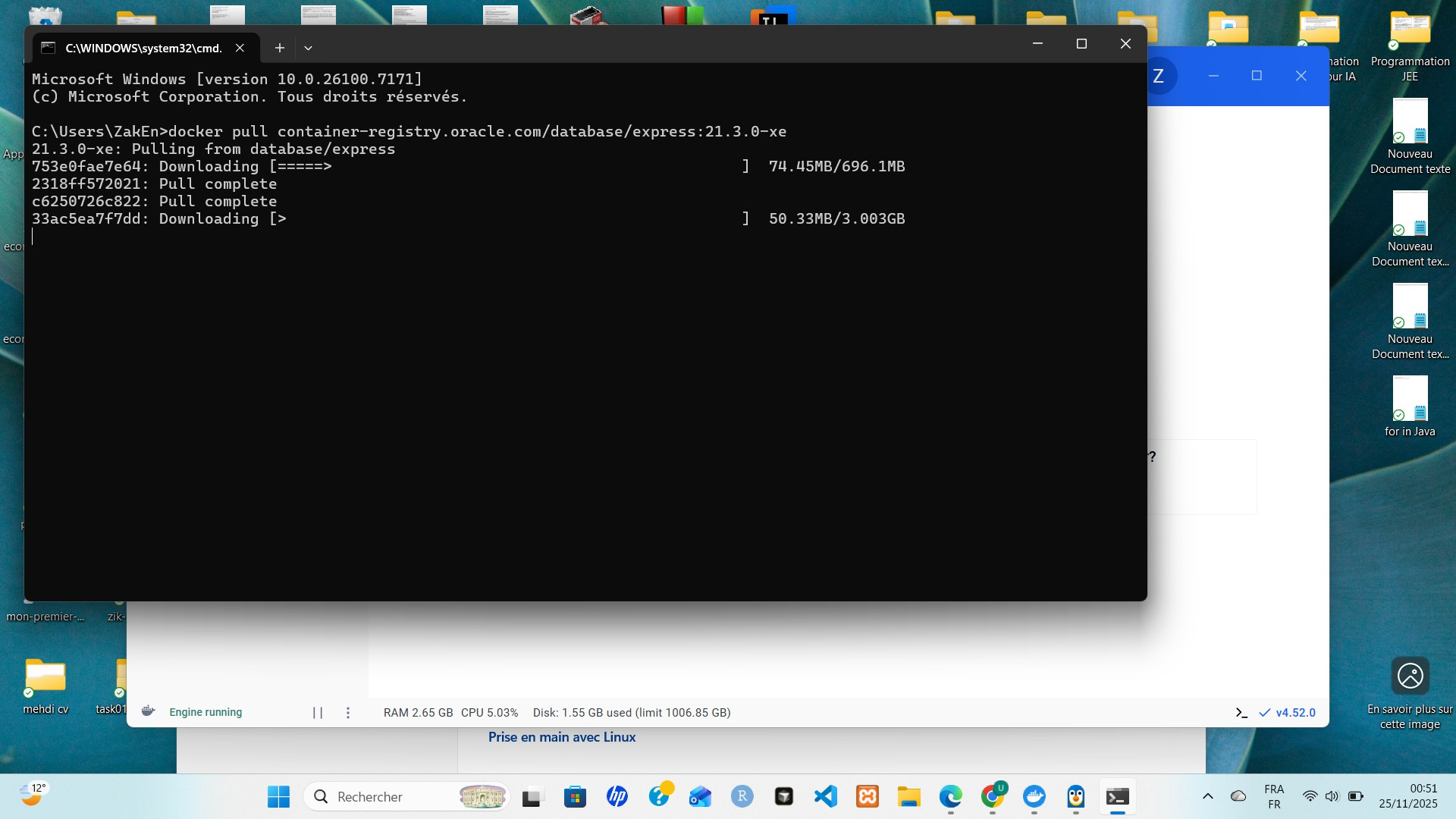

Figure 1 – Conteneur Oracle avec SID=ORCL sur port 1521

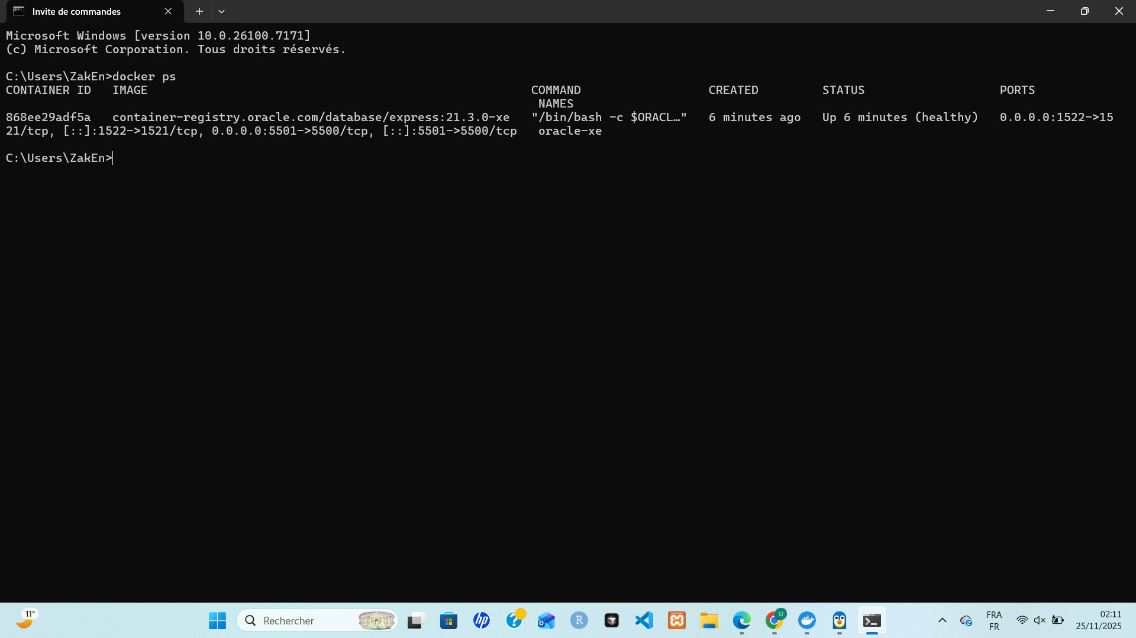

Figure 2 – Conteneur Oracle avec SID=ORCL sur port 1521

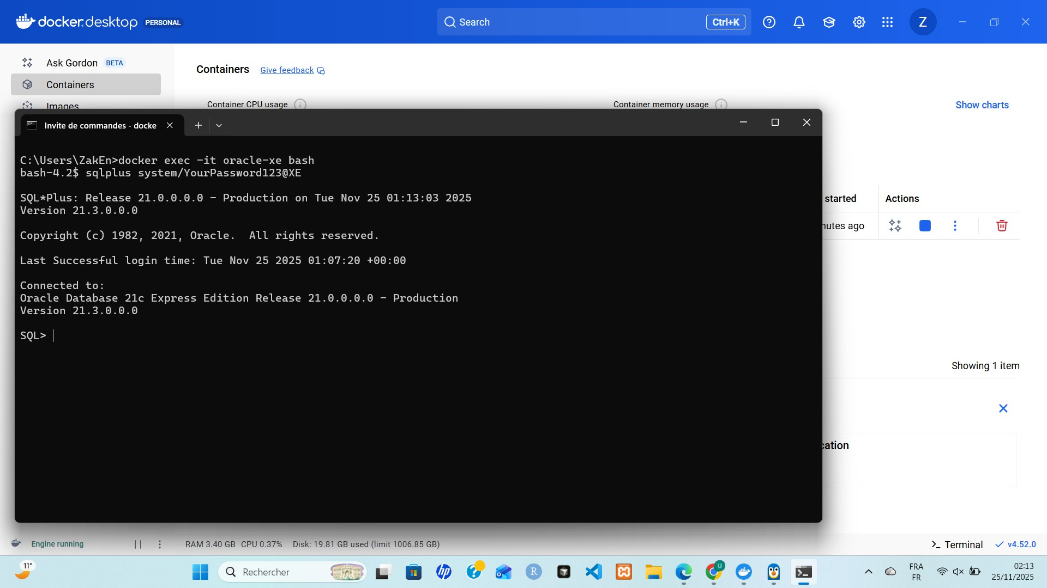

Figure 3 – Conteneur Oracle avec SID=ORCL sur port 1521

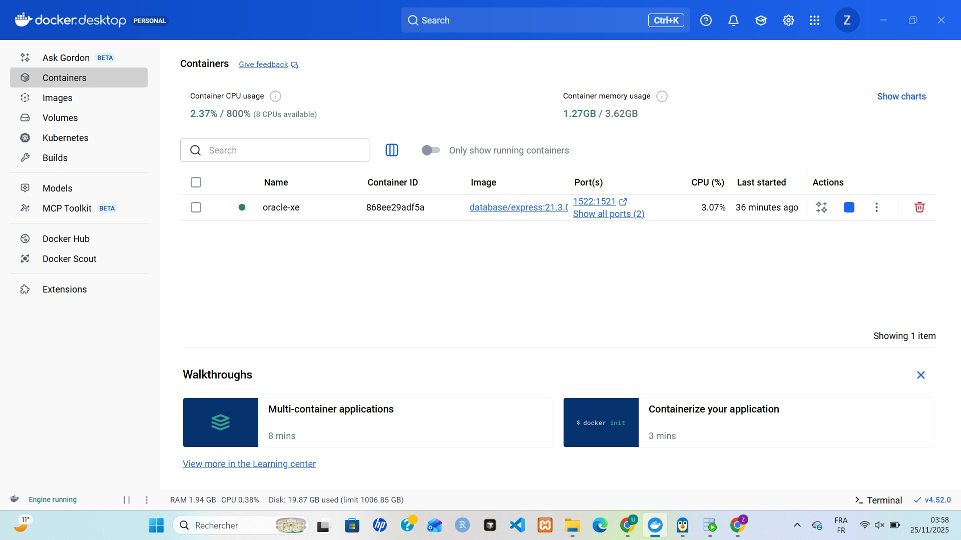

Figure 4 – Conteneur Oracle avec SID=ORCL sur port 1521

Partie 2 : Connexion et exploration
  - Connexion en tant que SYSDBA

1
-- 1. Connexion via SQL* Plus
docker exec - it oracle - xe sqlplus system / Password 123 @ XE as sysdba
2

  - Commandes SQL d’exploration

1
-- 2. Verifier le statut de l’ instance
SELECT instance_name , status , database_status FROM v$instance ;
-- 3. Lister les datafiles de la base
SELECT name FROM v$datafile ;
-- 4. Examiner les processus background
SELECT program FROM v$process WHERE background = 1;
-- 5. Verifier la configuration de la SGA
SELECT * FROM v$sga ;
2
3
4
5
6
7
8
9
10
11

  - Résultats obtenus
Synthèse des résultats
- Instance : ORCL en statut OPEN
- Datafiles : fichiers système identifiés
- Processus
- SGA : Mémoire allouée et configurée

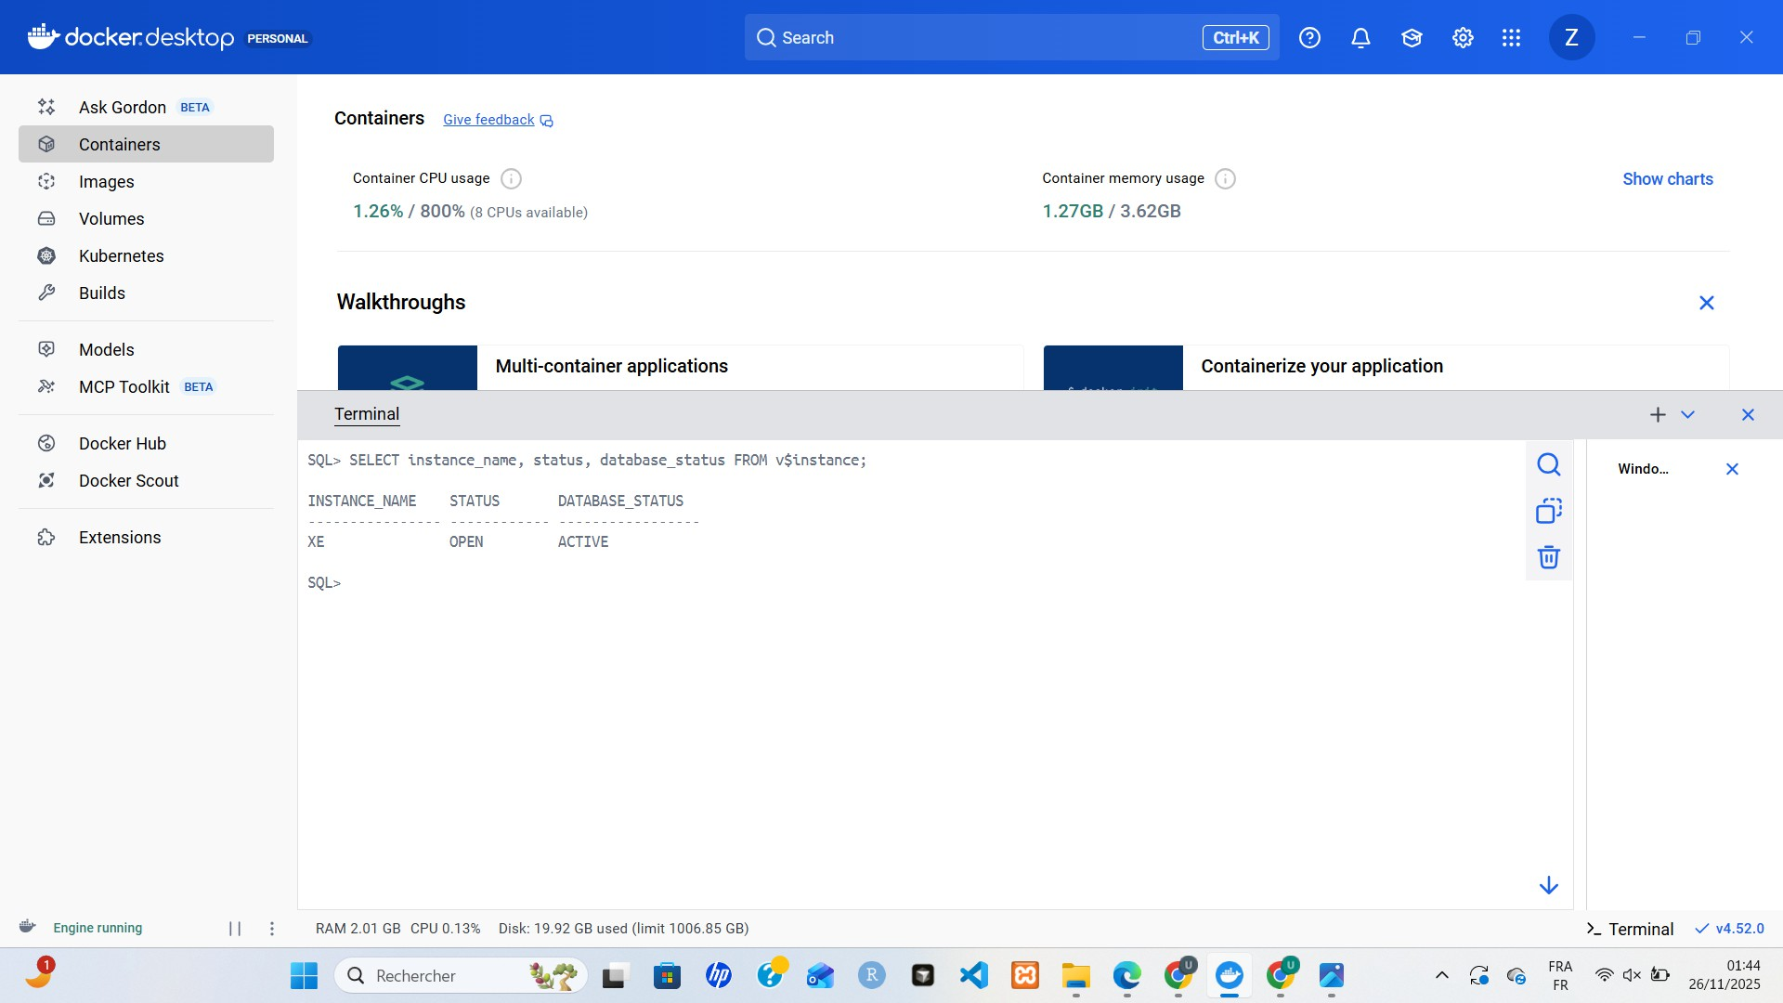

Figure 5 – Résultats des requêtes d’exploration système

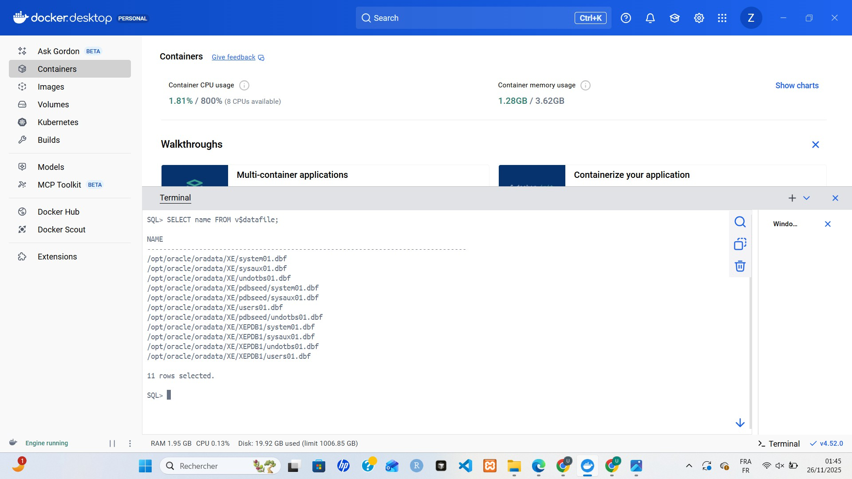

Figure 6 – Résultats des requêtes d’exploration système

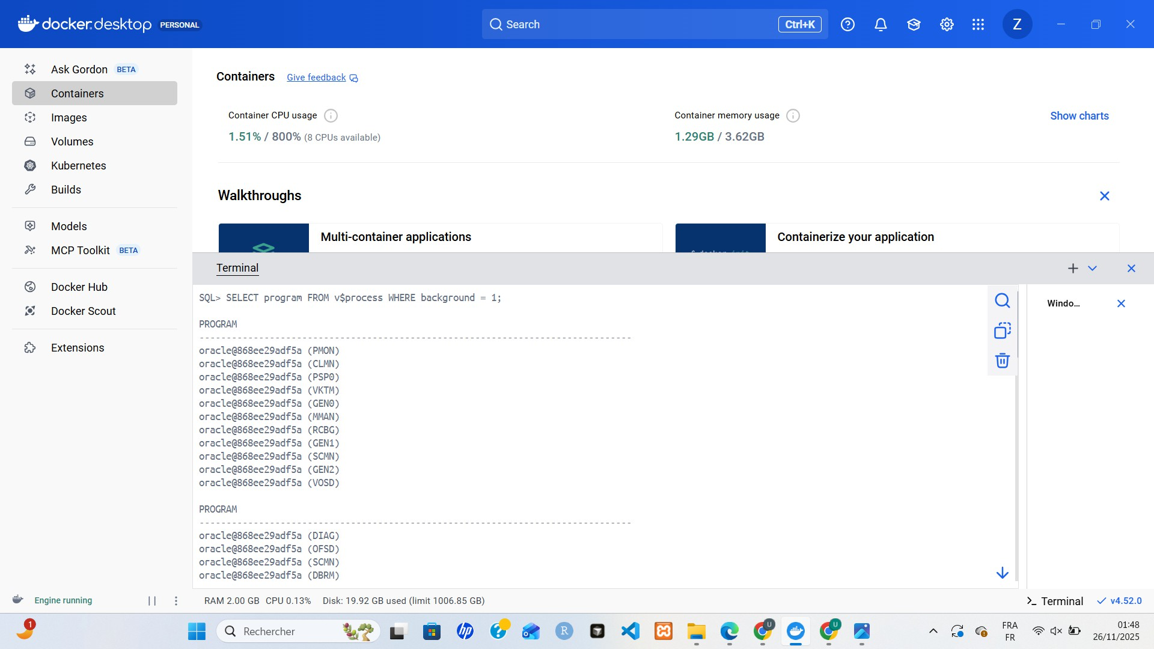

Figure 7 – Résultats des requêtes d’exploration système

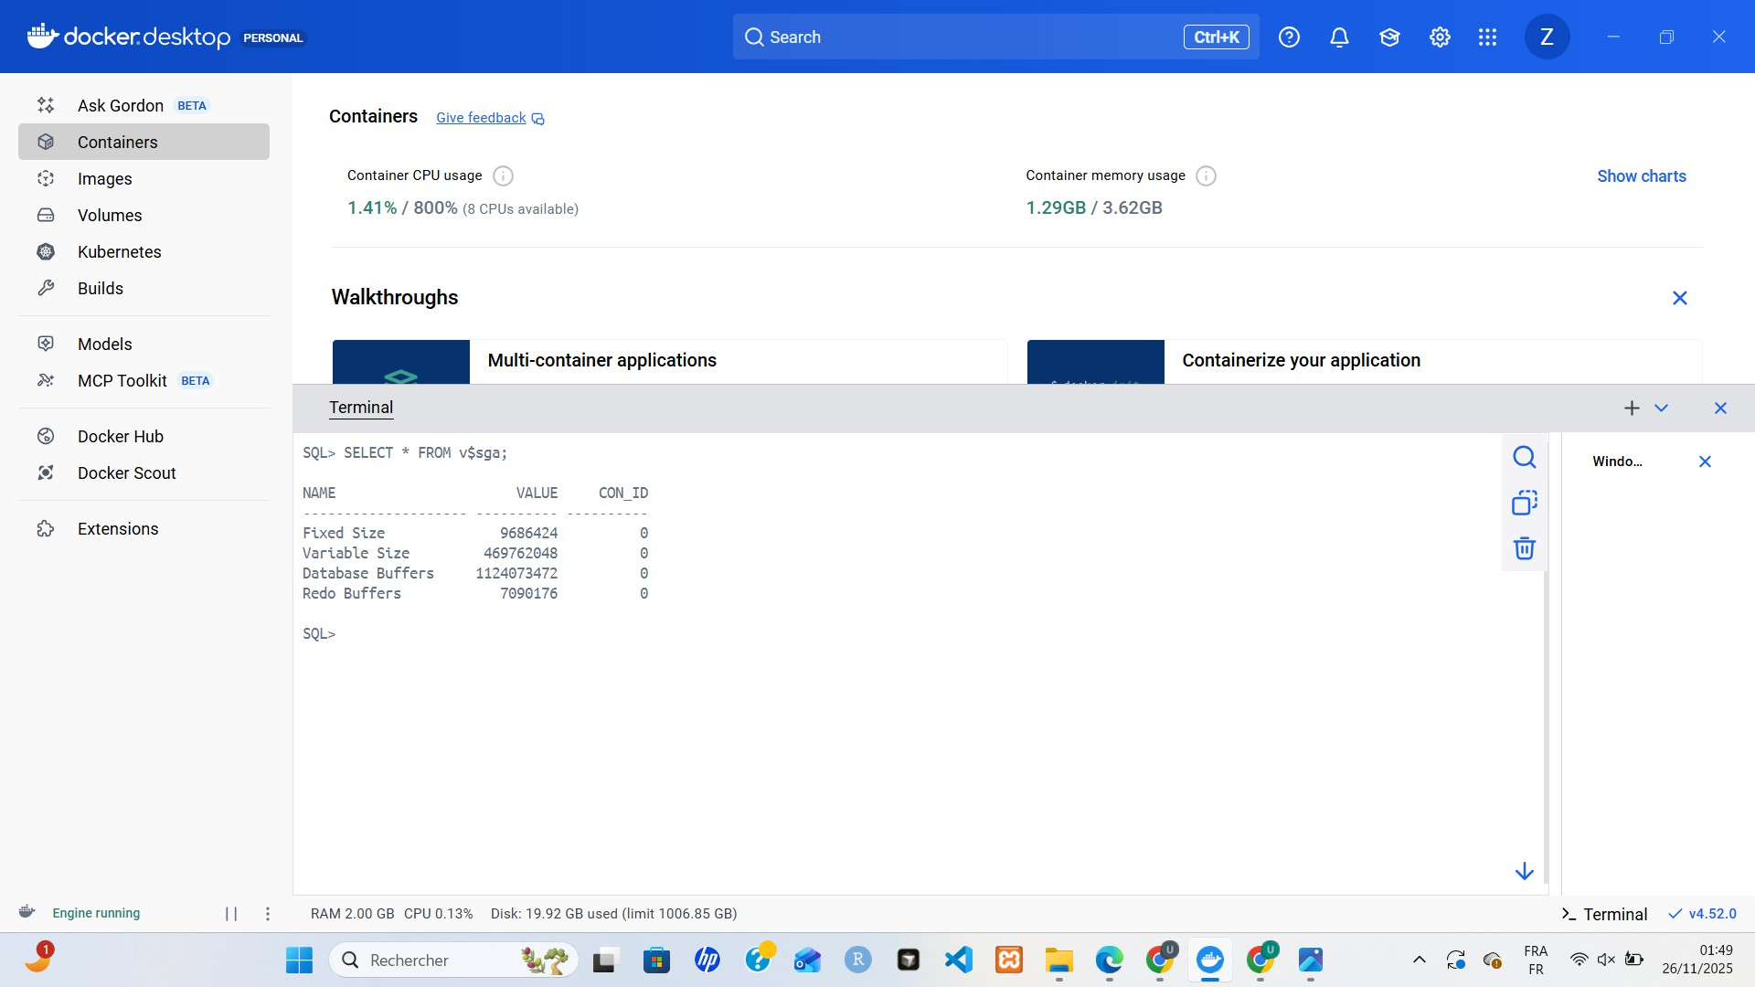

Figure 8 – Résultats des requêtes d’exploration système

Partie 3 : Configuration de SQL Developer
  - Paramètres de connexion
Configuration SQL Developer
Nom : ORCL_SYSTEM
Utilisateur : SYSTEM Mot de passe : Password123 Hostname : localhost
Port : 1521
SID : ORCL

  - screen’s
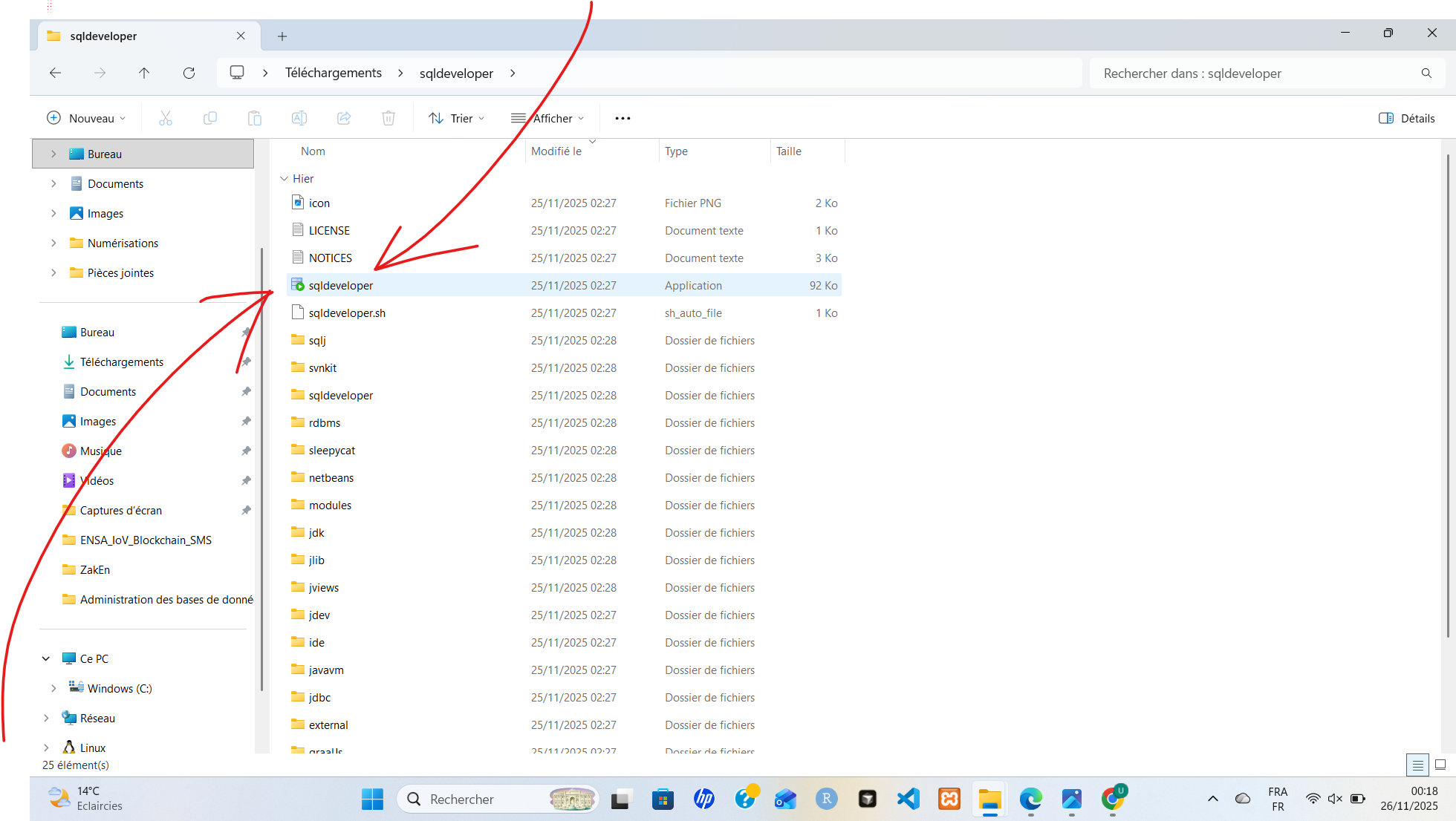

Figure 9 – Connexion réussie à ORCL dans SQL Developer
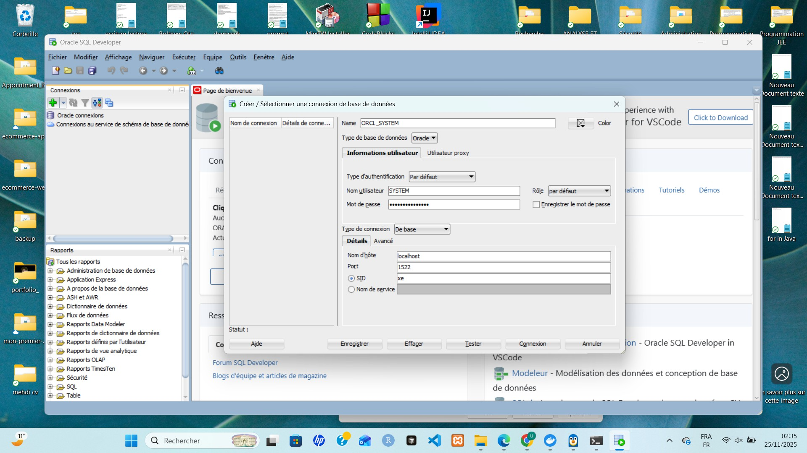
Figure 10 – Connexion réussie à ORCL dans SQL Developer

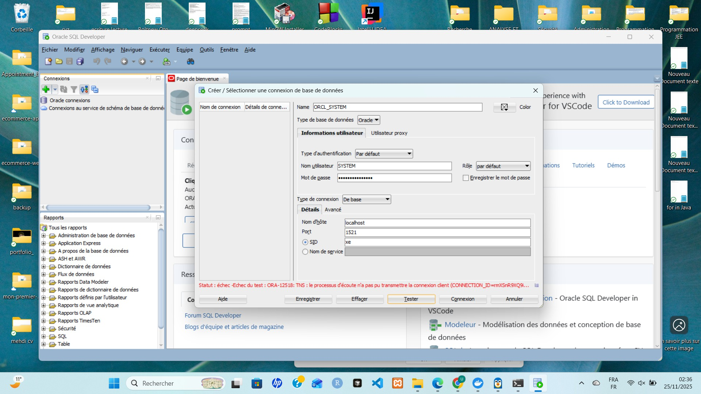
Figure 11 – Connexion réussie à ORCL dans SQL Developer

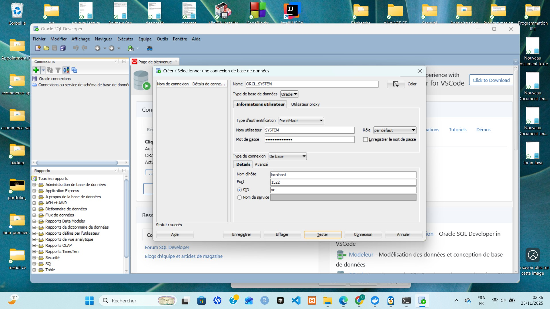
Figure 12 – Connexion réussie à ORCL dans SQL Developer

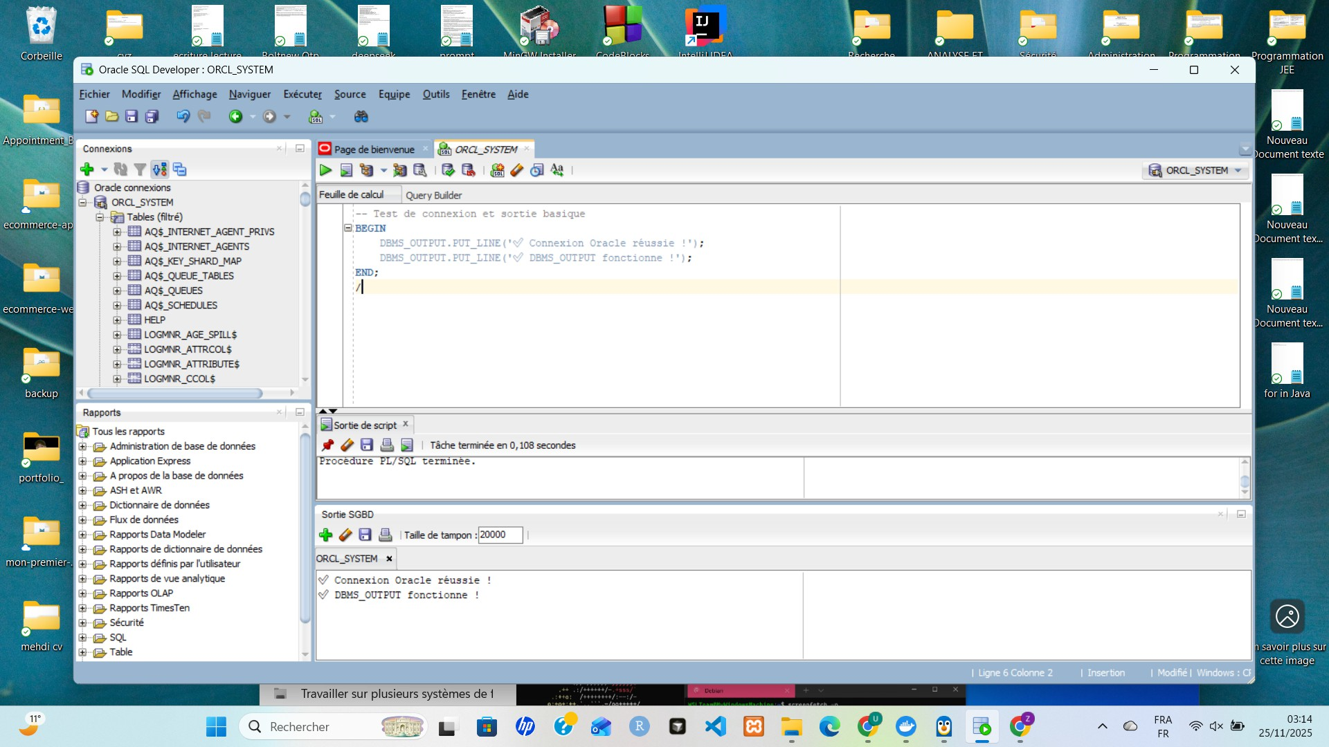

Figure 13 – Arborescence des objets dans le schéma SYSTEM

Conclusion
L’installation d’Oracle Database a été réalisée avec succès en respectant les spécifications du TP : Base de données ORCL opérationnelle sur le port 1521
Connexions SQL*Plus et SQL Developer fonctionnelles Architecture Oracle explorée via les vues système Environnement prêt pour l’administration et le développement
Remarque : Utilisation d’Oracle 21c XE via Docker comme alternative pratique à l’installation native d’Oracle, tout en respectant les paramètres SID=ORCL et port=1521.

